LABORATORIO 04 REDES

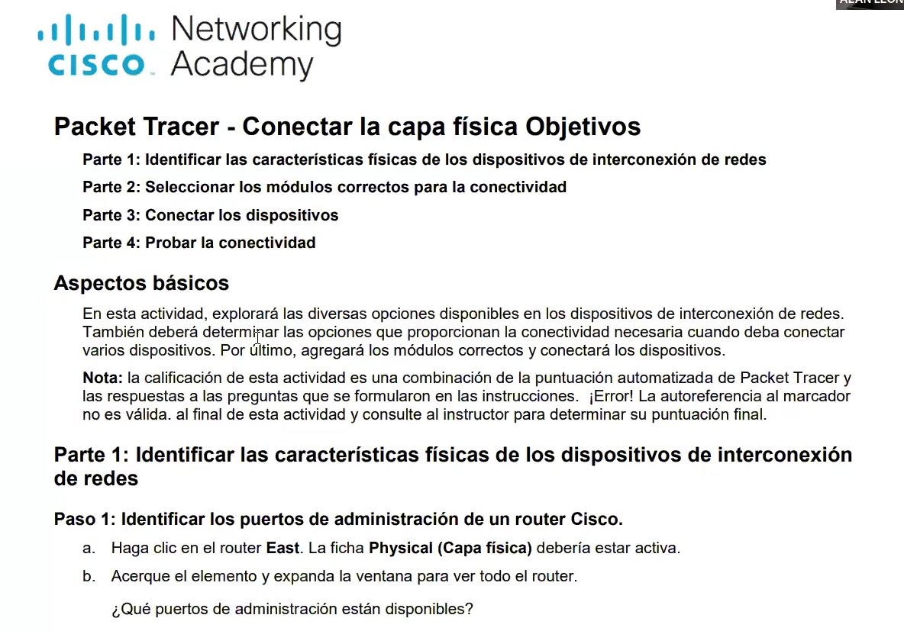

Los puertos de administración disponibles son el de consola, el puerto AUX y el de administración Ethernet.

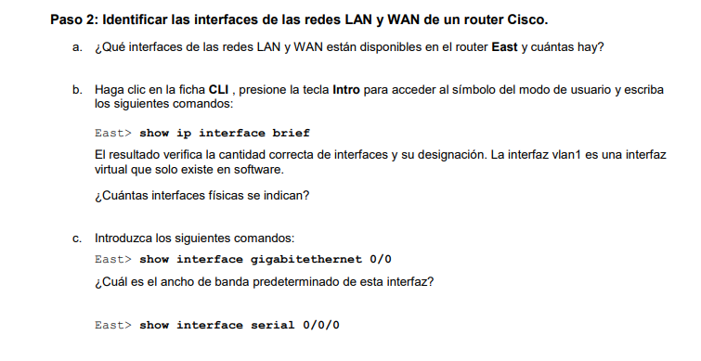

En el Router East se tienen las interfaces: Gigabit Ethernet (LAN) e interfaces Seriales (WAN)

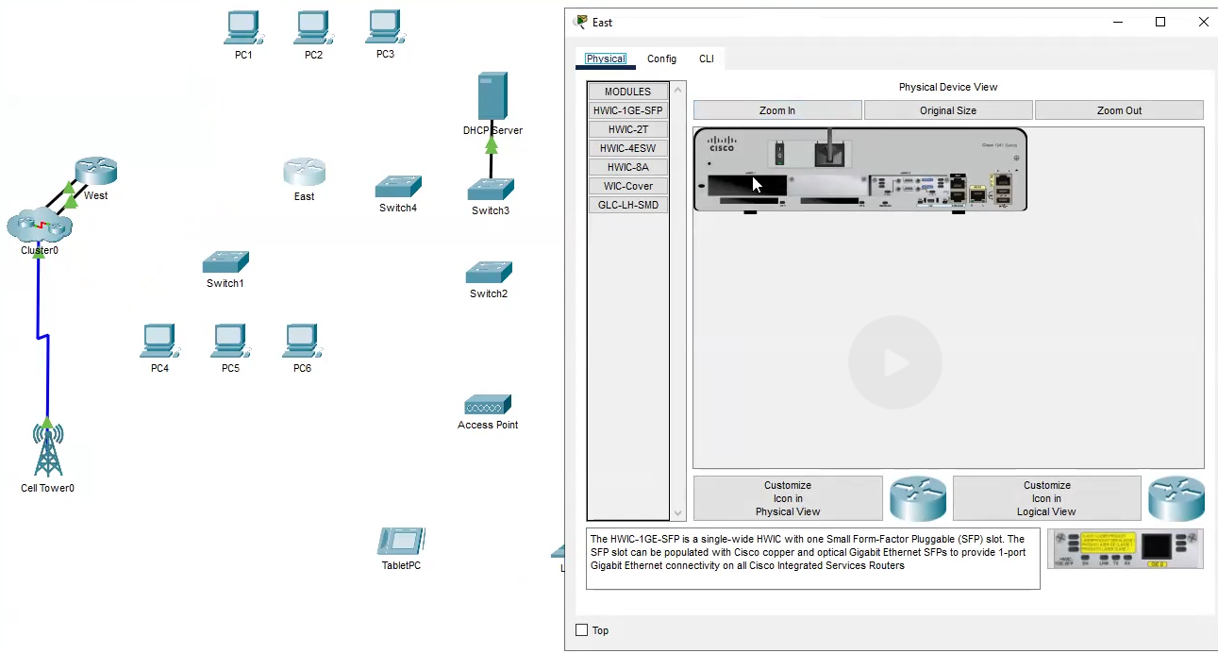

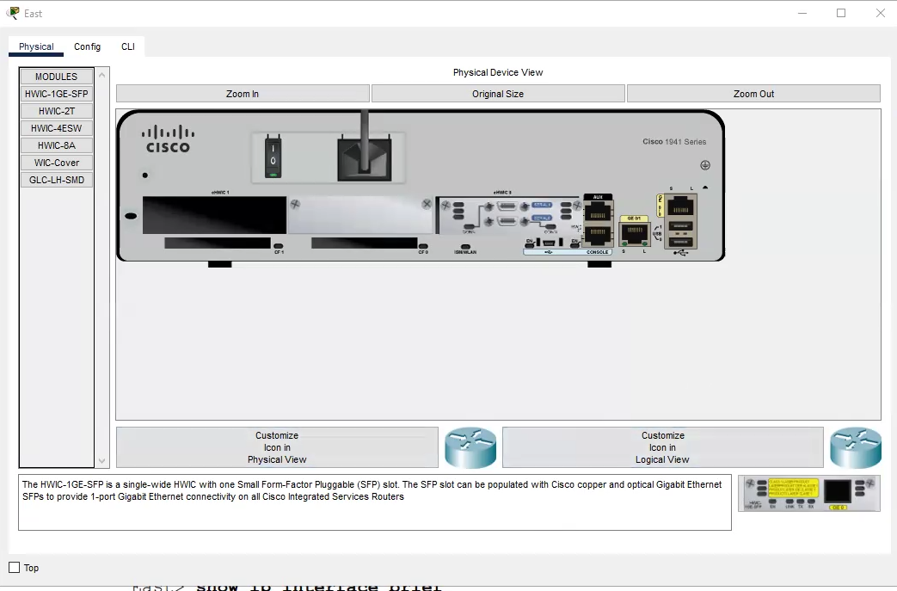

\

Después de ejecutar el comando show ip interface brief, se muestran todas las interfaces físicas y virtuales del router. El número de interfaces físicas dependerá del modelo, pero generalmente incluirá las interfaces Ethernet y seriales presentes.

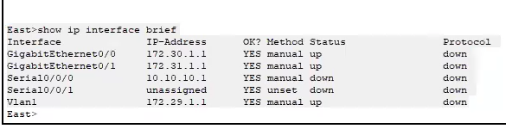

Para GigabitEthernet0/0: El ancho de banda predeterminado es 1 Gbps

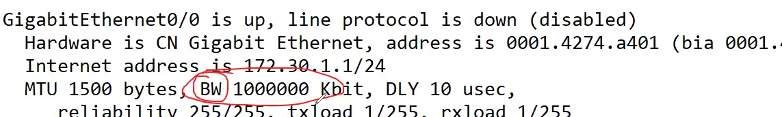

Para Serial0/0/0: El ancho de banda predeterminado es 1544 Mbps.

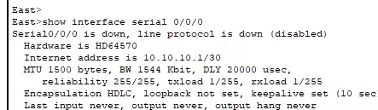

Nota: los procesos de routing usan el ancho de banda en las interfaces seriales para determinar la mejor ruta hacia un destino. Esto no indica el ancho de banda real de la interfaz. El ancho de banda real se negocia con un proveedor de servicios.

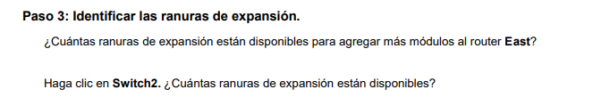

Solamente 1 ranura disponible

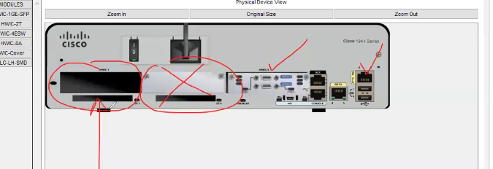

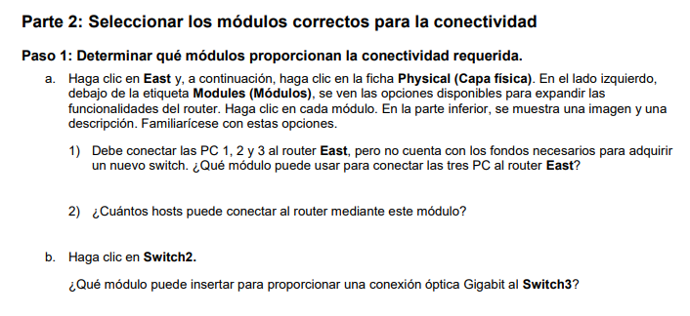

Se puedutilizar un **módulo HWIC-4ESW** (High-Speed WAN Interface Card con 4 puertos Ethernet) para conectar directamente las PC al router sin necesidad de adquirir un switch adicional.

El módulo HWIC-4ESW permite conectar hasta **4 hosts** directamente al router a través de sus puertos Ethernet.

Puede insertar un **módulo SFP (Small Form-Factor Pluggable)** en el router o el switch que permita establecer una conexión óptica Gigabit entre Switch2 y Switch3.

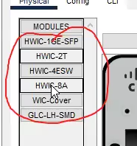

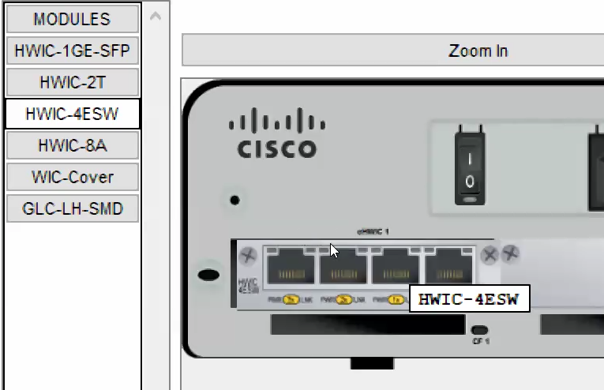

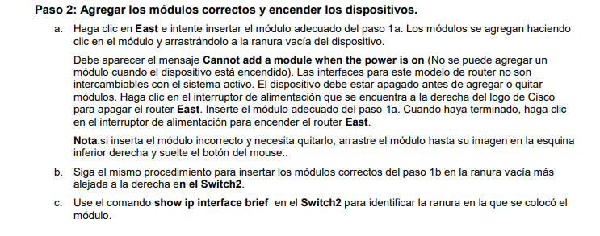

¿En que ranura se incertó? FastEthernet4/1

